EDCN102**Základní škola Olomouc**

**příspěvková organizace**

**Mozartova 48, 779 00 Olomouc**

**tel.: 585 427 142, 775 116 442; fax: 585 422 713**

e-mail: [**kundrum@centrum.cz**](mailto:kundrum@centrum.cz); [**www.zs-mozartova.cz**](http://www.zs-mozartova.cz/)



***Projekt: ŠKOLA RADOSTI, ŠKOLA KVALITY***

***Registrační číslo projektu: CZ.1.07/1.4.00/21.3688***

***EU PENÍZE ŠKOLÁM***

***Operační program Vzdělávání pro konkurenceschopnost***

|  |  |
| --- | --- |
| ***Autor:*** | *Mgr. Romana Parobková* |
| ***Vzdělávací oblast:*** | *Člověk a jeho svět* |
| ***Vzdělávací obor:*** | *Člověk a jeho svět* |
| ***Vyučovací předmět:*** | *Vlastivěda* |
| ***Ročník:*** | *5.* |
| ***Tematická oblast:*** | *Česká republika a sousední státy* |
| ***Téma hodiny:*** | *Jižní Morava 2* |
| ***Označení DUM:*** | *VY_32_INOVACE_15.15.PAR.VL.5* |
| ***Vytvořeno:*** | *15. 03. 2013* |

***Jižní Morava 2***

1. ***Škrtni, co není typické pro jižní Moravu.***

*víno, kroje, cimbál, selské baroko, pěstování ovoce, lyžařská*

*střediska, úvaly, Nové Mlýny, výroba tužek, len, Český les*

1. ***Kam byste pozvali návštěvu z ciziny na jižní Moravu, kdyby chtěli navštívit:***

*Největší město:________________________________________*

*Město proslavené okurkami: ____________________________*

*CHKO: _________________________________________________*

*Místo vhodné ke koupání: ______________________________*

*_______________________________________________________*

*Zámky: ________________________________________________*

*Vinný sklípek: ________________________________________*

*Lázně: ________________________________________________*

1. *Jakým plodinám se daří na jižní Moravě- okroužkuj*

***C:\Users\Parobkova\AppData\Local\Microsoft\Windows\Temporary Internet Files\Content.IE5\1S9BV2T7\MC900193394[1].wmf***

*C:\Users\Parobkova\AppData\Local\Microsoft\Windows\Temporary Internet Files\Content.IE5\XPVM3NGS\MC900112422[2].wmfC:\Users\Parobkova\AppData\Local\Microsoft\Windows\Temporary Internet Files\Content.IE5\1O6EAFK8\MC900193404[1].wmfC:\Users\Parobkova\AppData\Local\Microsoft\Windows\Temporary Internet Files\Content.IE5\1S9BV2T7\MC900193498[1].wmf****C:\Users\Parobkova\AppData\Local\Microsoft\Windows\Temporary Internet Files\Content.IE5\IO3BQ29X\MC900232502[1].wmfC:\Users\Parobkova\AppData\Local\Microsoft\Windows\Temporary Internet Files\Content.IE5\XPVM3NGS\MC900112424[1].wmf***

1. *Jak říkáme nížinám na jižní Moravě?*

*________________________________________________________*

1. *Město Zlín proslavil muž ______________________________,*

*který zde zavedl ______________________________ průmysl.*

1. *Které řeky se stékají v Brně?*

*________________________________________________________*

1. *Které tvrzení je správné? Vykresli (ano zeleně – ne červeně)*
2. *Město Břeclav je významným železničním uzlem.*
3. *U Hodonína se nachází jaderná elektrárna.*
4. *Nejznámější moravské lázně jsou Piešťany.*
5. *Řeka Morava ústí do Dunaje, který teče*

*do Černého moře.*

1. *Podnebí na jižní Moravě je nejteplejší z ČR.*
2. *Pozůstatky po lovcích mamutů se nacházejí*

*u Věstonic a v Moravském krasu.*

1. *Zámek Lednice a Valtice tvoří Lednicko-*

*valtický areál, který je zapsán jako památka*

*UNESCO.*

1. *U Hodonína jsou malá naleziště ropy, zemního*

*plynu a lignitu (měkké hnědé uhlí nižší*

*kvality).*

1. *Jakými typickými motivy byste*

*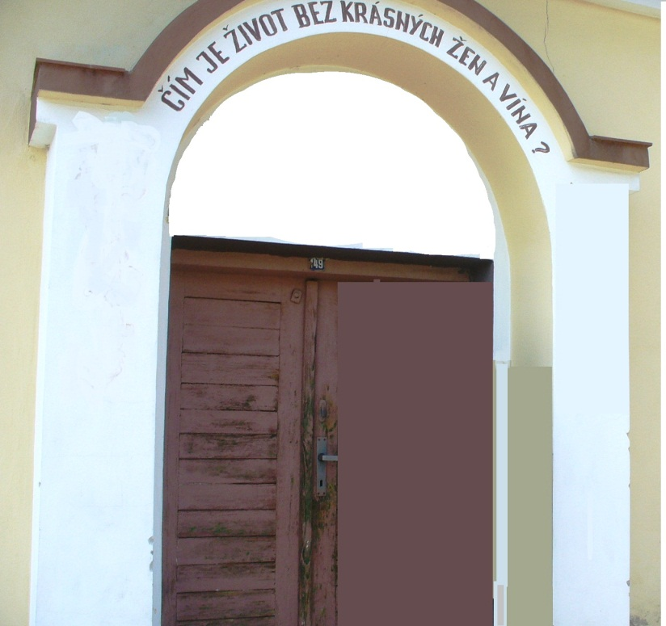mohli vyzdobit vstup*

*do vinného sklípku*

*nebo soudek?*

*Zkuste nakreslit.*

*C:\Users\Parobkova\AppData\Local\Microsoft\Windows\Temporary Internet Files\Content.IE5\IO3BQ29X\MC900350280[1].wmf*

***Jižní Morava 2 - řešení***

1. ***Škrtni, co není typické pro jižní Moravu.***

*víno, kroje, cimbál, ~~selské baroko~~, pěstování ovoce, ~~lyžařská~~*

*~~střediska~~, úvaly, Nové Mlýny, ~~výroba tužek~~, ~~len,~~ ~~Český les~~*

1. ***Kam byste pozvali návštěvu z ciziny na jižní Moravu, kdyby chtěli navštívit:***

*Největší město: Brno*

*Město proslavené okurkami: Znojmo*

*CHKO: CHKO Pálava, CHKO Bílé Karpaty, (NP Podyjí)*

*Místo vhodné ke koupání: nádrže Nové Mlýny, nádrž Vranov*

*Zámky: Lednice, Valtice*

*Vinný sklípek: Hodonín, Mikulov, Břeclav…*

*Lázně: Luhačovice*

1. ***Jakým plodinám se daří na jižní Moravě- okroužkuj***

***C:\Users\Parobkova\AppData\Local\Microsoft\Windows\Temporary Internet Files\Content.IE5\1S9BV2T7\MC900193394[1].wmf***

*C:\Users\Parobkova\AppData\Local\Microsoft\Windows\Temporary Internet Files\Content.IE5\XPVM3NGS\MC900112422[2].wmfC:\Users\Parobkova\AppData\Local\Microsoft\Windows\Temporary Internet Files\Content.IE5\1O6EAFK8\MC900193404[1].wmfC:\Users\Parobkova\AppData\Local\Microsoft\Windows\Temporary Internet Files\Content.IE5\1S9BV2T7\MC900193498[1].wmf****C:\Users\Parobkova\AppData\Local\Microsoft\Windows\Temporary Internet Files\Content.IE5\IO3BQ29X\MC900232502[1].wmfC:\Users\Parobkova\AppData\Local\Microsoft\Windows\Temporary Internet Files\Content.IE5\XPVM3NGS\MC900112424[1].wmf***

1. ***Jak říkáme nížinám na jižní Moravě?***

*úvaly (Dyjsko - svratecký, Dolnomoravský)*

1. ***Město Zlín proslavil muž Tomáš Baťa,***

***který zde zavedl obuvnický průmysl.***

1. ***Které řeky se stékají v Brně?***

*Svratka a Svitava*

1. ***Které tvrzení je správné? Vykresli (ano – ne****)*
2. *Město Břeclav je významným železničním uzlem.*
3. *U Hodonína se nachází jaderná elektrárna.*
4. *Nejznámější moravské lázně jsou Piešťany.*
5. *Řeka Morava ústí do Dunaje, který teče*

*do Černého moře.*

1. *Podnebí na jižní Moravě je nejteplejší z ČR.*
2. *Pozůstatky po lovcích mamutů se nacházejí*

*u Věstonic a v Moravském krasu.*

1. *Zámek Lednice a Valtice tvoří Lednicko-*

*valtický areál, který je zapsán jako památka*

*UNESCO.*

1. *U Hodonína jsou malá naleziště ropy, zemního*

*plynu a lignitu (měkké hnědé uhlí nižší*

*kvality).*

1. ***Jakými typickými motivy byste***

***mohli vyzdobit vstup***

***do vinného sklípku***

***nebo soudek?***

***C:\Users\Parobkova\AppData\Local\Microsoft\Windows\Temporary Internet Files\Content.IE5\1S9BV2T7\MC900438271[1].wmfC:\Users\Parobkova\AppData\Local\Microsoft\Windows\Temporary Internet Files\Content.IE5\1S9BV2T7\MC900438271[1].wmfZkuste nakreslit.***

*C:\Users\Parobkova\AppData\Local\Microsoft\Windows\Temporary Internet Files\Content.IE5\XPVM3NGS\MC900338164[2].wmfC:\Users\Parobkova\AppData\Local\Microsoft\Windows\Temporary Internet Files\Content.IE5\XPVM3NGS\MC900338164[2].wmf*

*C:\Users\Parobkova\AppData\Local\Microsoft\Windows\Temporary Internet Files\Content.IE5\IO3BQ29X\MC900350280[1].wmf*

*C:\Users\Parobkova\AppData\Local\Microsoft\Windows\Temporary Internet Files\Content.IE5\IO3BQ29X\MC900331945[1].wmfC:\Users\Parobkova\AppData\Local\Microsoft\Windows\Temporary Internet Files\Content.IE5\XPVM3NGS\MC900338164[2].wmf*

*C:\Users\Parobkova\AppData\Local\Microsoft\Windows\Temporary Internet Files\Content.IE5\XPVM3NGS\MC900338164[2].wmf*

*C:\Users\Parobkova\AppData\Local\Microsoft\Windows\Temporary Internet Files\Content.IE5\1S9BV2T7\MC900438271[1].wmfC:\Users\Parobkova\AppData\Local\Microsoft\Windows\Temporary Internet Files\Content.IE5\1S9BV2T7\MC900438271[1].wmf*

EDCN102**Základní škola Olomouc**

**příspěvková organizace**

**Mozartova 48, 779 00 Olomouc**

**tel.: 585 427 142, 775 116 442; fax: 585 422 713**

e-mail: [**kundrum@centrum.cz**](mailto:kundrum@centrum.cz); [**www.zs-mozartova.cz**](http://www.zs-mozartova.cz/)

***Seznam použité literatury a pramenů:***

*CHALUPA, P. a kol., VLASTIVĚDA pro 5. ročník - Putování po České republice. Všeň : Nakladatelství ALTER, 1996. ISBN 80-85775-56-5. s. 54-60.*

*CHALUPA, P.; ŠTIKOVÁ, V. VLASTIVĚDA 5 – ČESKÁ REPUBLIKA JAKO SOUČÁST EVROPY, učebnice pro 5. ročník základní školy. Brno : nakladatelství NOVÁ ŠKOLA, s.r.o., 2004. ISBN 80-7289-059-X. s. 26-27.*

*CHALUPA, P.; ČECHUROVÁ, M. VLASTIVĚDA 5 PRO 5. ROČNÍK ZÁKLADNÍ ŠKOLY. PRACOVNÍ SEŠIT. Praha : nakladatelství SPN, 2010. ISBN 978-80-7235-478-8. s. 11-17.*

***Použité zdroje:***

*Nečíslovaný obrazový materiál je použit z kolekce programu Microsoft Word nebo z archivu autora.*